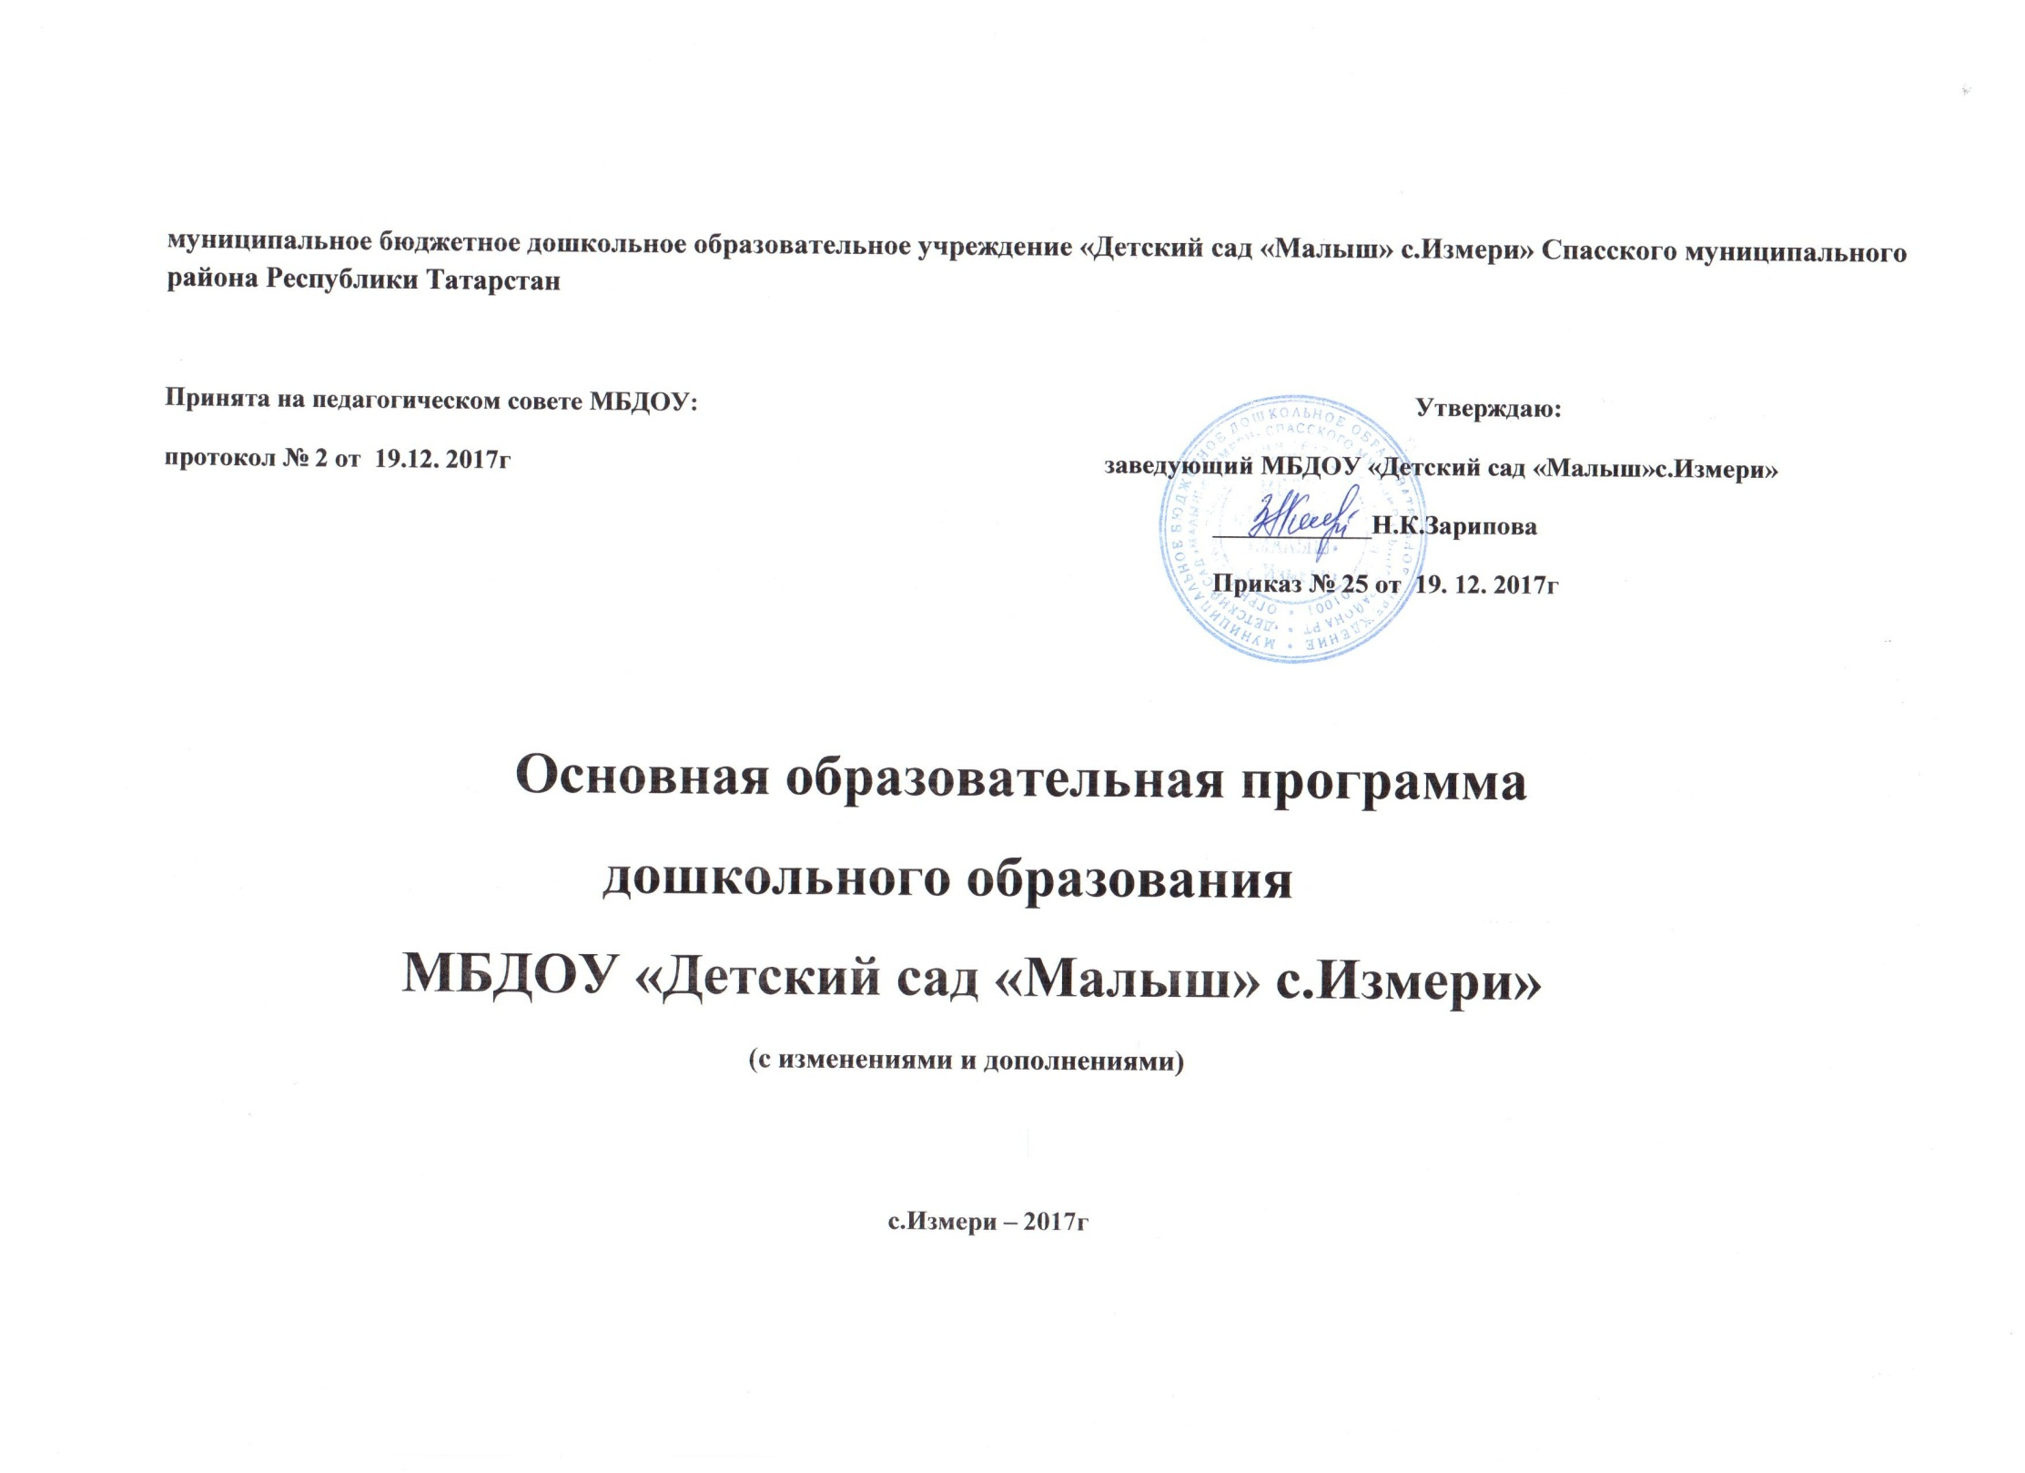

Приложение №1

В основную образовательную программу муниципального бюджетного образовательного учреждения «Детский сад «Малыш» с.Измери» Спасского муниципального района Республики Татарстан в раздел 3 Организационный, в п. 3.4 «Материально- техническое обеспечение программы» п.п. «Обеспечение методическими рекомендациями и средствами обучения и воспитания» внести изменения и дополнения и изложить в следующей редакции:
Программы,  технологии и пособия по образовательной области «Физическое развитие» | Учите бегать, прыгать, лазать и метать Е.Н.Вавилова, Москва, Сфера,2000г  Подвижные игры с детьми К.К.Утробина, Москва, Гном,2015г  Физкультурные праздники в детском саду К.Д.Губерт, Москва, Гном, 2015г  Оздоровление детей в условиях дошкольного образовательного учреждения Ф.Ф.Харисов, Казань, Школа, 1999г  Физическое воспитание дошкольников в системе дошкольной подготовки Е.А.Тимофеева, Казань, Школа, 2007г  Развитие движений ребенка дошкольника М.И. Фонарев, Москва, Сфера, 2005г  С физкультурой дружить - здоровым быть М.Д. Маханева, Москва, Сфера, 2005г  Физическое воспитание дошкольников в системе предшкольной подготовки Л.Ф. Блинова, Казань, Школа, 2007г.  Физкультурные праздники в детском саду Н.Луконина, Л.Чадова,Москва,Айрис-Пресс,2005г
Программы,  технологии и пособия по образовательной области «Социально-коммуникативное развитие» | Основы безопасности детей дошкольного возраста. Н.Н. Авдеева, Казань, Промполиграф,2010г  Формирование основ безопасности у дошкольников К.Ю.Белая, Москва, Мозаика Синтез, 2014г  Безопасность на улицах и дорогах: Методическое пособие для работы с детьми старшего дошкольного возраста Н.Н. Авдеева,Казань, Промполиграф,2010г  Беседы о хорошем и плохом поведении. Т.А. Шарыгина, Москва, Сфера,2007г.  Ласковое слово Т. Шакирова,Казань, Идель-пресс, 2013г  Хорошие дела К.В.Закирова, Р.И.Кадыйрова,Казань, Идель-пресс, 2004г.  Цикл занятий для детей дошкольного возраста по обучению правилам безопасного поведения на дорогах Д.М.Мустафин, Казань, Промполиграф, 2009г  Моя семья Л.В.Карцева, А.С.Суниева, Казань 2017г
Программы,  технологии и пособия по образовательной области «Речевое развитие». | « Комплексные занятия по программе «От рождения до школы»» под редакцией Н.Е.Вераксы, Т.С.Комаровой, М.А.Васильевой. Первая младшая группа/ авт.сост.О.П.Власенко(и др.).- Волгоград: Учитель,2015. https://www.uchitel-izd.ru/our_products/books_and_kits/  «Комплексные занятия по программе «От рождения до школы» под редакцией Н.Е.Вераксы, Т.С.Комаровой, М.А.Васильевой. Старшая группа. Волгоград: Учитель, 2016. https://www.uchitel-izd.ru/our_products/books_and_kits/  «Комплексные занятия по программе «От рождения до школы» под редакцией Н.Е.Вераксы, Т.С.Комаровой, М.А.Васильевой. Подготовительная группа. Волгоград: Учитель, 2016. https://www.uchitel-izd.ru/our_products/books_and_kits/  Грамота Р.А.Жукова,Волгоград, Корифей, 2007г  Рабочие тетради по возрастам,Москва, Мозаика-синтез,2011г  Хрестоматия по возрастам,Москва, АСТ, 1997г  Организация предшкольного образования Р.К.Шаехова, г.Казань, Мастер Лайн, 2000г  Ступеньки к творчеству Р.К.Шаехова, г.Казань, Мастер Лайн, 2000г  Читая учимся творить Р.К.Шаехова, г.Казань, Мастер Лайн, 2000г  Рекомендации к «Программе предшкольного образования» Р.К.Шаехова, г.Казань, Мастер Лайн, 2000г  Игры для детей 4-7 лет; Развитие речи и воображения Е.А.Алябьева, Москва, Сфера, 2010г.  Наглядно-методические пособия  Дидактические игры в детском саду Бондаренко А.К.,Воронеж, ТЦ Учитель, 2009г  Развитие речи в детском саду М.Ф. Кашапова,Казань, Школа, 2009г.  Для малышей Р.Валиеева,Казань, 2000г.  Родной язык М.Ф. Кашапова, Казань, Школа,2009г.  На родном языке Ф.М. Зиннурова, Казань, Идель-пресс,2009г.  Мой родной язык М.Ф. Кашапова, Казан, китап нэшрияты, 2004г
Программы,  технологии и пособия по образовательной области «Познавательное развитие» | Развиваем логику и мышление Е.Черенкова,Москва, РИПОЛ-классик,2007г  Технология обучения дошкольников решать творческие задачи Р.К.Шаехова, г.Казань, Мастер Лайн, 2000г  Считая учимся творить Р.К.Шаехова, г.Казань, Мастер Лайн, 2000г  Знакомим с окружающим миром детей Т.Н.Вострухина,Л.А.Кондрыгинская,Москва, ТЦ Сфера, 2011г.  Природа и ребенок Т.М.Енакай, Г.Ш.Мазитова, В.З.Шигапова, Казань, Школа, 2002г  Цикл занятий для детей дошкольного возраста по обучению правилам безопасного поведения на дорогах Д.М.Мустафин, Казань, Промполиграф, 2009г  Познание предметного мира З.А.Ефанова,г.Волгоград, Учитель, 2013г  Беседы о природных явлениях и объектах Т.А.Шорыгина,Москва, Сфера, 2010г.  Занятия по формированию элементарных математических представлений И.А. Понамарева, В.А. Позина, Москва, Мозаика-Синтез, 2010г.  Строим из лего Л.Г.Комарова,Млсква, Линка-Пресс, 2001г  Организация опытно-экспериментальной работы в детском саду Р.А.Бурганова, Г.Х.Манюрова,Казань, Школа, 2007г  Формирование основ безопасности у дошкольников К.Ю.Белая, Москва, Мозаика Синтез, 2014г  Методика проведения мониторинга уровня сформированности готовности детей дошкольного возраста к соблюдению правил безопасного поведения на дорогах О.В. Куленева, Казань, Фолиант, 2015г  Ознакомление с природой родного края Р.А.Бурганова, Казань, Мастер Лайн,1997г  Ознакомление с окружающим, Н.К.Гарипова, Р.С.Ахметова, Ф.М.Хасанова, Казан, Татарстан китап нэшрияты, 2017г  Учимся математике, З.Г.Шарафетдинова, И.З.Хабибуллина, Ф.В.Хазретова, Казан, Татарстан китап нэшрияты, 2017г
Программы,  технологии и пособия пособий по образовательной области «Художественно-эстетическое развитие» | Методика обучения рисованию, лепке, аппликации Т.С.Комарова, Москва, РИПОЛ, 2010г  Рисуя учимся творить Шаехова Р.К., г.Казань, Мастер Лайн, 2000г  Ступеньки к творчеству Шаехова Р.К. г.Казань, Мастер Лайн, 2000г  Художественное творчество в детском саду Н.А.Ветлугина, Москва, ЛИНКА-ПРЕСС, 2005г  Музыка в детском саду М.А.Михайлова, г.Ярославль,Академия развития,2005г  Праздники в детском саду С.А.Хворостухина, Москва, РИПОЛ классик, 2008г  Праздники в детском саду Г.Н.Тубельская, Москва,ЛИНКА-ПРЕСС, 2001г  Музыкальное воспитание младших дошкольников И.Л.Дзержинская, Москва, РИПОЛ, 2010г  Шома бас З.Г.Ибрагимова, г.Казань, Школа, 2012г  Ладушки для малышей З.Г.Ибрагимова, г.Казань, Школа, 2012г  Танцуй веселей З.Г.Ибрагимова, г.Казань, Школа, 2012г  Праздник осени Г.З.Гарифеева, г.Казань, ТаРИХ, 2003г  ИЗО –деятельность и конструирование Р.М.Зиннатова, Л.Э.Гараева, Казан, Татарстан китап нэшрияты, 2017г  Хоровод дружбы З.Г.Ибрагимова, Г.Р.Гыйлетдинова, Казан, Татарстан китап нэшрияты, 2017г  Аудио – видео пособия:  Шома бас  Танцы народов Поволжья  Детские песни и караоке
УМК по обучению дошкольников татарскому языку, родному языку. | Балачак аланы К.В.Закирова,Казань, РИЦ, 2011г  На поляне детства К.В.Закирова,Казань, Идель-Пресс, 2011г  Ин матур суз К.В.Закирова,Казань, Идель-Пресс, 2000г.  Татарча силешебез З.М.Зарипова, Казань, Идель-Пресс, 2012г  Минем ием З.М.Зарипова,Казань,Идель-Пресс, 2012г  Туган тельде силешебез З.М.Зарипова, Казань,Идель-Пресс, 2013г  Уйны уйны усебес К.В.Закирова, Казань, Идель-Пресс, 2012г  Бейремнен бейлеме В.Г.Гумерова, Казань, Идель-Пресс, 2012г  Аудио – видео пособия:  Татар экиятлере  Говорим по татарски  Нравственное воспитание  Минеи ием  Говорим на родном языке  Мультфильмы на татарском языке  Уйны-уйны усебез  Сказки на родном языке (Абдулла Алиш; Фарсель Зыятдинов)

Заведующий МБДОУ «Детский сад «Малыш» с.Измери»: Н.К.Зарипова

